「友だちや知人をつくろう」①
年 組 番

氏名

１ あなたは初対面の人に自分から声をかけることができますか？
できる ・ 苦手である
その理由

２ 先生のモデリングを見て，気がついたところをメモしましょう。

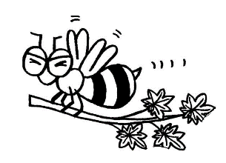
３ 声をかけるときのポイント 『“ハチ”の“あき”』

「は」 「ち」

「あ」 「き」

４ ロールプレイをしてみよう。

Aさんは，○○委員になりました。今日は入学後の初めての委員会です。教室に入ると，顔と名前は知っていますが，話しをしたことがある人が全くいません。今から係活動のペアを決めると言われたので，隣の席のBさんに話しかけてみようと思います。

A：〔話しかけようかどうしようか迷っている様子だが・・・〕
（はっきりとした声で）Bさん，（体を少し前に出して，相手を見て）ペアにならない？
B：Aさん，同じクラスの人いないの？
A：そうなの。クラスで一人なんだ。私とペアになってくれるとうれしいんだけど。
B：もちろんいいよ！私も一人だったからどうしようかと思っていたんだ。
A：よかった！係の仕事がんばろうね。
B：そうだね。

